وزارة البيئة

الإدارة العامة للإعلام

**البيئة في عـام**

**حصاد 2019**

**يناير – ديسمبر 2019**

**حصاد 2019**

**تقرير إعلامي حول إنجازات وزارة البيئة خلال عام 2019**

أولت وزارة البيئة اهتماماً بالغاً بالقضايا البيئية المختلفة خلال عام 2019، بالإضافة إلى إدماج بعد التنمية المستدامة والاقتصاد الأخضر في كل الخطط التنموية في مصر، والعمل على مواجهة التحديات وتذليل العقبات خلال التعامل مع هذه القضايا، من خلال مجموعة من البرامج والآليات على مختلف الأصعدة، وذلك كما يلى:

1. **تحسين جودة الهواء**

تقوم وزارة البيئة بالعديد من الاجراءات للتحكم في تلوث الهواء والبيئة الهوائية المحيطة تتضمن الأنشطة الموجهة لتحسين جودة الهواء ودعم جهود رصد وتحسين نوعية الهواء وفي هذا الشأن يجدر الإشارة إلى أنه - لأول مرة - يتم وضع هدف محدد رقميًا وذلك في إطار الاستراتيجية القومية للتنمية المستدامة "مصر 2030" " حيث تهدف الحكومة المصرية إلى خفض التلوث بالجسيمات الصلبة 50% بنهاية عام 2030 .

**ومن أهم العلامات البارزة فى هذا المجال خلال عام 2019** :

* زيادة عدد محطات الرصد بالشبكة القومية لرصد نوعية الهواء المحيط لــ (**102**) محطة رصد، ومن المستهدف أن تصل إلى (**120**) محطة بحلول عام 2030 موزعة على جميع المناطق المختلفة بالجمهورية، فخلال عام 2019 تم تركيب محطة بالأقصر وعدد ( **2** )محطة بسوهاج ومحطتى رشيد وكوم حمادة بالبحيرة

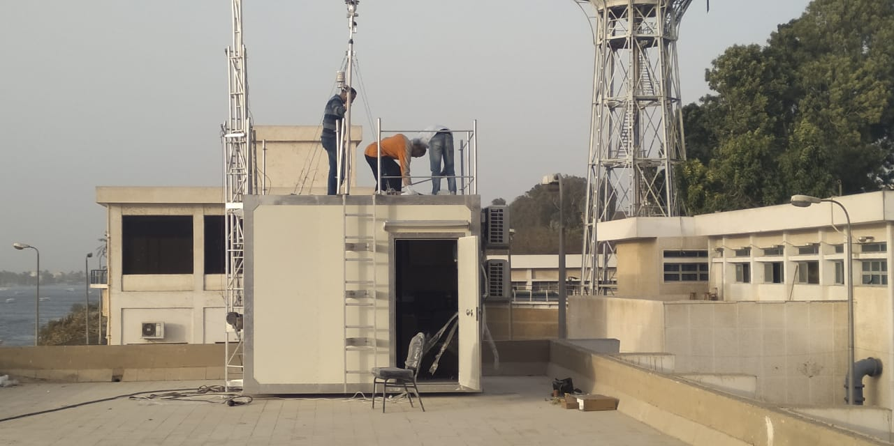

* وصل عدد المنشأت الصناعية المرتبطة بالشبكة القومية لرصد الإنبعاثات الصناعية الى (**68**) منشأة بعدد (**291**) نقطة رصد.
* تنفيذ حملات مشتركة بين كل من وزارة الداخلية (الإدارة العامة للمرور – الإدارة العامة لشرطة البيئة والمسطحات) وجهاز شئون البيئة لفحص عادم المركبات على الطريق للتأكد من مطابقة إنبعاثات المركبة مع الحدود الواردة بقانون البيئة قبل السماح له بإعادة تسيير السيارة مرة أخرى، وتنفيذ عمليات فحص لأتوبيسات هيئة النقل العام بالقاهرة الكبرى. فخلال عام 2019 تم فحص عدد **39941** مركبة ديزل وبنزين بالمحافظات المختلفة على مستوى الجمهورية .
* **مشروعات النقل المستدام**

تعمل وزارة البيئة على تفعيل مبادرة لإستدامة النقل في مصر بالتعاون مع عدد من الوزارات والمحافظات وبمشاركة القطاع الخاص بهدف خفض إنبعاثات المركبات الملوثة للهواء ورفع كفاءة الطاقة وخفص إستهلاك الوقود والتحول إلى النقل الجماعي واستخدام النقل غير الآلى عديم الإنبعاثات **فقد** شهد عام 2019 الآتى:

* تنفيذ مبادرة انشاء **7** خطوط اتوبيس حديثة ومرتفعة المستوى يقوم بتشغيلها القطاع الخاص تربط مدينتى 6 أكتوبر والشيخ زايد بمحطة مترو الإنفاق المتواجدة بالجيزة ومن المنتظر ان يتم البدء فى تشغيلها بنهاية العام الحالى
* تطوير اعمال الإدارة والتشغيل والصيانة بجراج النصر التابع لهيئة النقل العام وإمداده بالمعدات اللازمة ليصبح جراج نموذجى وصديق للبيئة (جراج أخضر).
* استمرار متابعة تطوير منظومة النقل بهيئة النقل العام بمحافظة الإسكندرية والمقرر من خلالها ادراج عدد من الأتوبيسات الكهربائية وتقييم التجربة من خلال دعم هيئة النقل العام بالإسكندرية فى الدراسة الفنية والبيئية لتجربة الاتوبيس الكهربائى حيث تم توريد عدد **15** اوتوبيس للهيئة من قبل شركة BYD الصينية وجارى تشغيليهم تجريبيا.
* إنشاء مسارات بطول 28 كم للمشاة والدراجات الهوائية كنموذج في مدينتي الفيوم وشبين الكوم.بالإضافة إلى تركيب عدد **14** إشارة إلكترونية متغيرة الرسالة بوسط القاهرة لإعطاء معلومات عن توافر أماكن الانتظار فى الجراجات.
* الانتهاء من أول مشروع في مصر خاص بـ BIKE SHARING SYSTEM للدراجات الهوائية في جامعة الفيوم.
* **آليات التمويل لمشروعات تحسين نوعية الهواء:**
* تسعى وزارة البيئة لتوفير آليات تمويلية لتنفيذ عدد من المشروعات التى تساعد على تحسين نوعية البيئة حيث بلغ عدد الشركات التى تم توقيع القرض لها خلال العام الحالى 2018-2019 عدد اربع شركات (اميسال – امواك – العامرية سيمبور-سيمادكو) بإجمالى استثمارات **45.4** مليون يورو بتمويل من المشروع بقيمة **33.1** مليون يورو ، وذلك من خلال مشروع التحكم فى التلوث الصناعى (المرحلة الثالثة) .
* **أنشطة التشجير**

**وفى ضوء جهود وزارة البيئة لتحسين نوعية الهواء ومكافحة التصحر والاحتباس الحرارى فقد تم تنفيذ عدد من مشروعات التشجير خلال عام 2019 ومنها :**

* المشاركة فى مبادرة السيد رئيس الجمهورية لتشجير محافظات الجمهورية بالأشجار المثمرة (مشروع مليون شجرة ) من خلال التنسيق مع نقابة الزراعيين حيث تم خلال المرحلة الاولى من المبادرة زراعة **25** الف شتله فاكهة بعدد **15** محافظة وجاري التجهيز للمرحلة الثانية بزراعه عدد **24** الف شتله مثمرة فى **12** محافظة .
* تشجير مدينه شبرا الخيمة شرق وغرب حيث تم زراعه **3500** شجرة فى عدد **21** شارع بمدينه شبرا الخيمة فى إطار برنامج تشجير المناطق الاكثر تلوثا من خلال بروتوكول تعاون مع وزارة الزراعة
* تشجير الطريق المؤدى لبيت القاهرة حيث تم زراعه عدد **150** شجرة بدء من منزل كوبرى العاشر وحتى بيت القاهرة .
* تنفيذ مشروع زراعه الاسطح ببيت القاهرة حيث تم زراعه **20** مرقد خشبى وكذلك وحدة زراعه مائية وزراعه نباتات طبية وعطرية
* توفير عدد **24** الف شجرة وشتله لتوزيعها على محافظات الجمهورية من خلال مشتل الجهاز من خلال بروتوكول تعاون مع وزارة الزراعه
* تقديم الدعم البيئى من خلال مشتل الجهاز بدعم المدارس والجامعات والمعاهد والمساجد والأديرة والاحياء خلال عام 2019 فى حدود **10** الاف شجرة
* تشجير طريق المطار بالخارجة بطول 11كم بمحافظة الوادى الجديد بعدد **7** الاف شجرة
* اعداد مخطط لتطوير المشتل المركزى التابع لوزارة البيئة بمشاركة الجمعيات الاهلية العاملة فى مجال حماية البيئة ضمن مبادرات الحوار المجتمعى التى تنظمها الوزارة.

السحابة السوداء في أرقام

تكللت جهود وزارة البيئة فى مواجهة قضية نوبات تلوث الهواء الحادة المعروفة إعلامياً (السحابة السوداء ) خلال عام 2019 بنجاج ملحوظ مقارنة بالاعوام السابقة، حيث تعتبر السحابة السوداء من المشكلات التى طالما ارقت صفو المجتمع المصرى وتتطلب مواجهتها جهود كبيرة، ومن اجل السيطرة 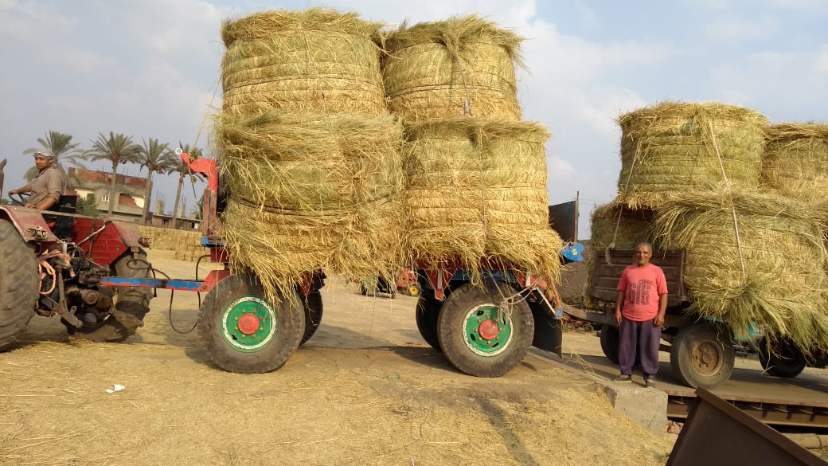 عليها قامت وزارة البيئة بعمل منظومة عمل لمواجهتها هذا العام اعتمدت فيها على خبرة قيادات الوزارة وحماس وطاقة شبابها ورغبتهم في القضاء عليها ، ولعل ما ميز هذا الموسم هو الدعم الكبير الذى قدمه الدكتور مصطفى مدبولى رئيس مجلس الوزارء فبفضل توجيهاته تم توزيع الأدوار و المسئوليات بين كافة الجهات المعنية المختلفة من وزارت ومحافظات مما ساهم فى تنظيم العمل خلال فترة عمل المنظومة وقد أشارت الاحصائيات التى أجرتها الوزارة هذا العام إلى ما يلى :

-تجميع وكبس (**2.6**) مليون طن من قش الأرز والتي تم جمعها من خلال الأهالي والمتعهدين الذين يعملون تحت إشراف الوزارة (من خلال تقديم الدعم المالي والدعم بالمعدات)، بنسبة بلغت (98%) من إجمالي قش الأرز المتولد من المساحة المنزرعة.

‌-عقد (**1907**) ندوة للتعريف بالأضرار الناتجة عن حرق المخلفات الزراعية وكيفية الاستفادة من قش الأرز وجهود الوزارة في التعامل مع المخلفات الزراعية، بنسبة زيادة تجاوزت 27% مقارنة بالعام الماضي.

‌- توفير ما يقرب من **20600** فرصة عمل (**7600** فرصة عمل مباشرة، و**13000** فرصة عمل غير مباشرة) بمواقع الجمع من خلال المتعهدين، ذلك بخلاف فرص العمل الأخرى التي توفرت من خلال تجميعات الأهالي من خلال فتح عدد (**759**) موقع لتجميع قش الأرز على مستوى محافظات الدلتا، مما ترتب عليه توفير المعدات والعمالة اللازمة للسيطرة على الاشتعالات الذاتية بالمقالب الرئيسية بالقاهرة، وتخصيص محاور للمرور اليومي على المقالب للتعامل مع أي إشتعالات.

‌- تنفيذ عدد (**460**) حملة لفحص عادم المركبات على الطرق المختلفة بالقاهرة ومحافظات الدلتا، تم خلالها فحص عدد (**35.278**) مركبة، حيث بلغت نسبة المركبات المتوافقة **82%** من إجمالي السيارات التي تم فحصها وتم اتخاذ الاجراءات القانونية حيال المركبات المخالفة.

‌- تنفيذ حملات ليلية للتفتيش وفحص عادم أتوبيسات هيئة النقل العام بالقاهرة الكبرى داخل الجراجات التابعة للهيئة، تم خلالها فحص عدد (**2527**) أتوبيس نقل عام، حيث بلغ عدد الأتوبيسات غير المطابقة (**1458**) اتوبيس بنسبة 58 % من إجمالي الأتوبيسات التي تم فحصها.

‌- المرور على عدد (**4881**) منشأة صناعية صغيرة ومتوسطة (مسابك – مكامير فحم – مصانع طوب – فواخير) طبقاً للاشتراطات البيئية، وقرارات السادة المحافظين بالغلق أثناء فترة الخريف لبعض المنشآت الملوثة للبيئة، واتخاذ الإجراءات القانونية حيال المخالفين.

‌-التفتيش على عدد (**806**) منشأة صناعية كبرى بالمناطق الصناعية (6 أكتوبر – العاشر من رمضان – بدر - العبور –أبو رواش – شبرا الخيمة – حلوان – 15 مايو ) حيث أسفرت هذه الحملات عن تحرير (**642**) محضر بمخالفات بيئية للمنشآت الملوثة للبيئة.

‌**تطوير منظومة مكامير الفحم النباتي**

بدأت وزارة البيئة في إجراءات توفيق أوضاع مكامير الفحم النباتى، نتيجة الأضرار الناجمة عن استخدام الطرق التقليدية لصناعة الفحم النباتي وما يتبعها من مشكلات بيئية وصحية واقتصادية. وراعت وزارة البيئة خلال خطة تطوير مكامير الفحم أن تتبع استخدم تكنولوجيا مستدامة بيئياً تتماشي مع استراتيجة التنمية المستدامة لمصر2030 والتي تراعي فيها ان يكون البعد البيئى هو الاساس مع تشجيع استخدام النماذج المطورة لإنتاج الفحم النباتي ونقل المكامير التقليدية الى مناطق صناعية معتمدة بعيدة عن الكتلة السكنية حفاظاً على البيئة والصحة العامة. وقامت وزارة البيئة بالإنتهاء من وضع الاشتراطات والضوابط البيئية اللازمة لتنفيذ الخطة بالتنسيق مع كافة الجهات المعنية، كما صدر قرار رئيس مجلس الوزراء رقم 2914 لسنة 2016 بشأن الضوابط والإجراءات اللازمة لتوفيق الأوضاع البيئية لمكامير إنتاج الفحم النباتي في أماكنها الحالية.

- وينص القرار على تشكيل لجان بالمحافظات المختلفة لتوفيق أوضاع مكامير الفحم النباتي بمشاركة كافة الجهات المعنية وبرئاسة السادة سكرتيرو عموم المحافظات.

- قامت وزارة البيئة خلال الفترة الأخير بالموافقة على عدد (**2**) نموذج مطور لإنتاج الفحم النباتي ليصل إجمالي عدد النماذج التي تمت الموافقة عليها إلى (**10**) نماذج متوافقة من الناحية البيئية طبقاً للاشتراطات والضوابط البيئية لنماذج انتاج الفحم النباتي.

- تم الانتهاء من توفيق أوضاع عدد (**38**) نموذج مطور تم الانتهاء من تركيبهم والانتاج الفعلي منهم ليصل إجمالي عدد النماذج المطورة (**165**) نموذج مطور، بالإضافة إلى عدد (**7**) مصانع لإنتاج الفحم النباتي المضغوط.

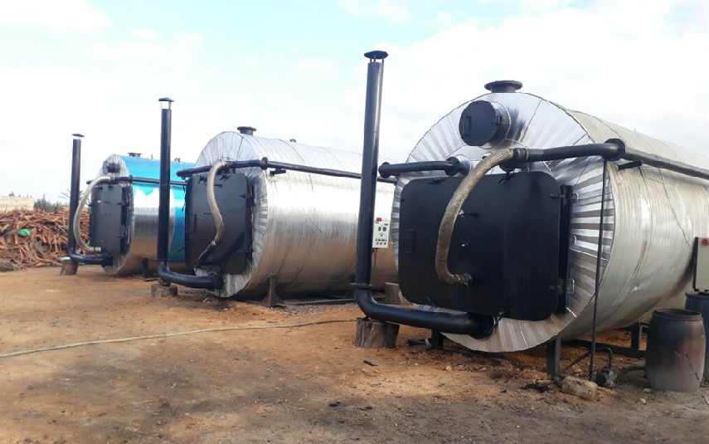

-تم اجراءات الموافقة على تصدير ما يزيد عن (**24** ألف طن) فحم اتخاذ نباتي لكل من ثبت جديته في توفيق أوضاعه البيئية وفقاً لتقارير متابعة خطط توفيق الأوضاع البيئية التي ترد إلينا من لجان المحافظات خلال الفترة الأخيرة لتصل إجمالي الكمية المصدرة إلى ما يزيد عن (**75** ألف طن) فحم نباتي.

- قامت الوزارة بتطوير آلية تمويلية من خلال بروتوكول تعاون بين وزارتي البيئة والتنمية المحلية وجهاز تنمية المشروعات المتوسطة والصغيرة ومتناهية الصغر عن طريق إتاحة قروض ميسرة بمنحة (**20%**) مقدمة من وزارة البيئة لمساعدة أصحاب المكامير في أعمال التطوير .

2- تغيـر المنـاخ

اصبح هناك ضرورة لاستمرار الجهود الوطنية والاقليمية للتعامل مع قضية التغيرات المناخية من خلال استكمال الإطار الخاص بالاستراتيجية الوطنية للتكيف مع الاثار السلبية للتغيرات المناخية وتحويلها الي برامج تنفيذية يتم ادماجها مع خطط التنمية الاقتصادية والاجتماعية المستقبلية على النحو الذي يحقق المصلحة الوطنية بما لا يؤثر على خطط التنمية الاقتصادية القادمة، حيث برزت جهود وزارة البيئة في قضية التغيرات المناخية فيما يلي:

- إعادة تشكيل المجلس الوطني للتغيرات المناخية برئاسة معالي رئيس الوزراء وعضوية مجموعة من الوزراء المعنين ويختص المجلس بصياغة الاستراتيجيات وسياسات تغير المناخ في مصر.

- المشاركة في اجتماع لجنة السندات الخضراء بهيئة الرقابة المالية لاعداد الاشتراطات الخاصة بخبراء مراجعة مشروعات السندات الخضراء.

**دور مصر الريادي**

* رئاسة مصر لتحالف التكيف مع إنجلترا في الفترة من أبريل إلى سبتمبر 2019 ورئاسة وزيرة البيئة لوفد المصري في الاجتماعات التحضيرية في أبو ظبي وفي قمة المناخ سبتمبر 2019.
* هذه الرئاسة أدت إلى إعلان سياسي انضم له أكثر من 110 دولة و70 منظمة بجانب رصد التمويل الإضافي لموضوعات التكيف.
* إدراج المبادرة الإفريقية للتكيف ضمن المبادرات التي سيتم دعمها من قبل الدول المتقدمة خاصة أن تلك المبادرات أطلقها فخامة رئيس الجمهورية في 2015
* دعم مصر لموقف المجموعة الأفريقية والعربية فيما يخص التعاون لاتفاق تغير المناخ ورئاسة وزيرة البيئة ليوم إفريقيا على هامش مؤتمر تغير المناخ.
* دفع عجلة الربط بين تغير المناخ والتنوع البيولوجي في الاحتفال بيوم المرأة بمدريد من خلال الرئاسة التشيلية.
* تنسق مصر مع إنجلترا الموقف التفاوضي ووضع موضوعات التكيف والتمويل ضمن الأولويات وذلك لتولي إنجلترا رئاسة المؤتمر القادم لتغير المناخ.
* حشد ما يقرب من 500 مليون دولار أمريكي لتفيد مشروعات تربط بين تغير المناخ والتنوع البيولوجي من مرفق البيئة العالمي وذلك لتنفيذ مبادرة رئيس الجمهورية الخاصة بالربط بين الاتفاقيات الثلاثة والتي تم إصلاحها في مؤتمر التنوع البيولوجي.

- إصدار عدد (4) تقارير لتحديد مؤشرات قياس كفاءة الطاقة بقطاعات: الاسمدة- الحديد والصلب- السيراميك، والتطبيق الفعلي لنظم ادارة الطاقة في عدد (53) مصنع وتحديد فرص وفر الطاقة لكل مصنع على حدة.

- إطلاق إطار استراتيجية محافظة الجيزة لتغير المناخ تحت رعاية كلا من وزارة البيئة ووزارة الاسكان والمرافق والمجتمعات العمرانية ومحافظة الجيزة.

- الانتهاء من تنفيذ المرحلة الأولي من مشروع الخريطة التفاعلية لمخاطر ظاهرة التغيرات المناخية على جمهورية مصر العربية بالتعاون مع إدارة المساحة العسكرية والهيئة العامة للأرصاد الجوية ومركز بحوث المياة التابع لوزارة الموارد المائية والري.

- الانتهاء من توفيق أوضاع عدد (9) شركات من كبار مستخدمي مادة (HCFC-141)، والتحول لاستخدام بدائل صديقة للبيئة من خلال توريد معدات تستخدم تكنولوجيات حديثة في صناعة فوم العزل ، وجاري العمل لتوفيق أوضاع عدد من الشركات صغار ومتوسطي المستخدمين لمادة (HCFC-141).

- تم تصنيع عدد (41) عينة أولية كنماذج لأجهزة التكييف التي تستخدم مواد صديقة للبيئة بواسطة الشركات المشتركة في مبادرة (EGYPRA) لتقييم وسائط التبريد الصديقة وتم إجراء عدد (164) اختبار لقياس الاداء وتحديد كفاءة الطاقة لهذه الاجهزة.

- تم توقيع مذكرة اتفاق ثلاثية بين جهاز شئون البيئة وبرنامج الامم المتحدة الانمائي UNDP وشركة تكنوكوم للتوكيلات التجارية بهدف مساعدة 17 شركة من صغار ومتوسط مستخدمي مادة R141b المستنفذة لطبقة الاوزون لوقف استخدام هذه المادة في صناعة منتجات الفوم ومواد العزل الحراري والتحول الي استخدام مواد صديقة للبيئة.

جهود وزارة البيئة لحماية طبقة الأوزون.

تمكنت وزارة البيئة خلال عام 2019 من تنفيذ مجموعة  من الإجراءات  من أجل حماية طبقة الأوزون يعد أهمها:   
- خفض الاستهلاك السنوي للمواد الهيدروكلوروفلوروكربونية بنسبة **25%** وفقا للالتزامات المصرية تجاه بروتوكول مونتريال.   
- التنسيق مع الجهات المعنية بِشأن استكمال اجراءات التصديق على تعديل كيجالي لبروتوكول مونتريال.

- توزيع عدد (**10**) أجهزة معملية لكشف وتحليل وسائط التبريد على الجهات المعنية بإحكام الرقابة على المواد المستنفذة للأوزون وعقد ورش عمل ودورات تدريبية على كيفية استخدام هذه الأجهزة.

- الانتهاء من توفيق أوضاع عدد (**29**) شركة من صغار ومتوسطى مستخدمي مادة **R141b**  ضمن خطة تستهدف وقف استخدام **350**  طن من المواد المستنفدة لطبقة الأوزون في صناعة منتجات الفوم ومواد العزل الحراري والتحول إلى استخدام بدائل  صديقة وذلك بدعم مالي وفني من الصندوق المتعدد الأطراف لبروتوكول مونتريال ،وجارى توفيق أوضاع عدد (**5**) شركات من كبار مستخدمي مادة **R141b**

-تنفيذ عدد (**4**) ندوات توعية و (**5**) مسابقات فنية وثقافية  على هامش الاحتفال باليوم الدولي للحفاظ على طبقة الأوزون لعام 2019.

**3- خفض مستويات الضوضاء**

* زيادة عدد محطات رصد مستويات الضوضاء المرتبطة بالشبكة القومية لرصد مستويات الضوضاء الى **35** محطة موزعة على محافظات القاهرة الكبرى وبعض مدن المحافظات المأهولة بالسكان ، كان آخر تلك المحطات تركيب محطة بمدينة دمنهور بالبحيرة واخرى بمحافظة الاسماعيلية.
* تحقيق خفض لمستويات الضوضاء فى عدد من المواقع بنسبة من **5- 10 %** وذلك بمتابعة الرصد الدوري **من خلال الشبكة القومية لرصد مستويات الضوضاء البيئية والتي تقوم برصد** مستويات الضوضاء البيئية بمحافظات القاهرة الكبرى**، و**إعداد الخرائط الكنتورية لمستويات الضوضاء البيئية .

**4- جهود رصد نوعية المياه:**

* **تم تنفيذ عدد من الأنشطة والمشروعات منها برنامج رصد نوعيه المياه بالبحيرات بالتعاون مع المعهد القومي لعلوم البحار والمصايد حيث تم خلال لعام الحالى:**
* تنفيذ (**4**) رحلات حقلية تم خلالها الرصد الدورى لنوعيه المياه بالبحيرات المصرية ل(**9**) بحيرات وهى ( المنزلة- مريوط- ادكو- البرلس- البردويل- قارون- الريان- المرة – التمساح)، وكذلك الرواسب والهائمات النباتية والحيوانية وتحديد مصادر التلوث على كل بحيرة على حدة، وذلك لتقييم الوضع البيئي لكل بحيرة بالمتابعة الدورية لنوعية المياه والوقوف على مواقع وتركيز الملوثات بكل بحيرة، وتحديث قاعدة البيانات الخاصة بالبحيرات المصرية في مجال نوعيه المياه والرواسب والهائمات.
* كما تم تنفيذ عدد (**8**) رحلات حقلية للرصد بكل من البحر المتوسط والبحر الأحمر وخليجى السويس والعقبة وذلك ضمن البرنامج الدورى لرصد نوعية المياه الساحلية .
* تنفيذ برنامج سنوى لرصد نوعية مياه نهر النيل وفرعية بالتعاون مع وزارتى الصحة والموارد المائية والرى حيث تم البدء بسحب العينات من مياه نهر النيل بمحيط محافظات جنوب ووسط الصعيد وفرعى رشيد ودمياط.
* خفض أحمال التلوث من الصرف الصناعى على البحر المتوسط من خلال تنفيذ مشروع معالجة وتدوير مياه الصرف الصناعى بالكامل لشركة أبو قير للأسمدة بتكلفة اجمالية قدرها ( **25**) مليون دولار وقد تم الانتهاء من التركيبات وجارى التشغيل.

5 برنامج تطوير منظومة إدارة المخلفات

1. المخلفات البلدية:
2. التخطيط واللوائح والتشريعات:

* إعداد المخططات الرئيسية لإدارة منظومة المخلفات البلدية لجميع محافظات الجمهورية (27 محافظة) واللازمة لخطط تطوير منظومة المخلفات محققاً هدف برنامج الحكومة 2018 / 2022 بنسبة 100%.
* إعداد منظومة الاستدامة المالية لمنظومة إدارة المخلفات الجديدة من خلال تغطية المصروفات بالإيرادات المخططة للمنظومة وتحديد الفجوة التمويلية المطلوب تغطيتها.
* الانتهاء من إعداد المنظومة المتكاملة لإدارة المخلفات الجديدة والعرض على رئيس مجلس الوزراء وفخامة رئيس الجمهورية، بكافة مكونات المنظومة (مكونات المنظومة – برامجها – العائد المتوقع – التكلفة المقدرة – المخطط الزمني).
* البدء في تصميم نظام للتحصيل الإلكتروني لمتحصلات المنظومة.
* إعداد الدراسات الاقتصادية الخاصة بتحديد قيمة التعريفة للكهرباء المتولدة من المخلفات وفقاً للتكاليف الاستثمارية والمصروفات العمومية والإدارية وذلك بالتنسيق مع مرفق جهاز تنظيم الكهرباء، حيث تم تحديد التعريفة بقيمة 140 قرش/ ك وات وتم اعتمادها من مجلس الوزراء.
* الانتهاء من التنسيق مع وزارتي المالية والتخطيط بشأن توفير التمويل اللازم لبرامج المنظومة الجديدة للمخلفات.
* التنسيق مع كافة محافظات الجمهورية (27 محافظة) للبدء في تنفيذ منظومة المخلفات الجديدة.

1. الدعم الفني:

* جاري الانتهاء من التصميمات المبدئية لعدد 25 خلية دفن صحي بمحافظات الجيزة، الشرقية، البحيرة، الفيوم، مطروح، بني سويف، سوهاج، الأقصر، أسوان، الوادي الجديد، السويس، بورسعيد، الاسماعيلية، البحر الأحمر، شمال سيناء، جنوب سيناء، وذلك ضمن منظومة المخلفات الجديدة التي يتم تنفيذها بالتعاون بين وزارات البيئة والتنمية المحلية والإنتاج الحربي والهيئة العربية للتصنيع.
* إعداد الدراسات البيئية والهندسية لاستخدام قطعة الأرض بمنطقة الصف – طريق حلوان الكريمات كمجمع متكامل للفرز وإعادة التدوير والتخلص النهائي من المخلفات (بلدية، طبية، خطرة).

1. دعم البنية التحتية:

* تم الانتهاء من إنشاء عدد (2) خط بمصنعي بيلا وسيدي سالم بكفر الشيخ، وعدد (1) خط بمصنع المحلة بالغربية.
* تم الانتهاء من تركيب خط بمصنع نجع حمادي بقنا، وجاري اتخاذ إجراءات الفحص الفني والتسليم لمحافظة قنا.
* جاري التنسيق مع كلاً من الأمانة العامة لوزارة الدفاع والهيئة الهندسية للقوات المسلحة لإعادة تأهيل مدفن الوفاء والأمل بعد انتهاء تعاقد شركة (FCC)، حيث تم تخصيص مبلغ (47 مليون جنيه) من موازنة العام المالي 2018/2019 كدفعة أولى لتأهيل المدفن، بالإضافة إلى مبلغ (100 مليون جنيه) من موازنة العام المالي 2019/2020.
* تم الانتهاء من إنشاء خلية الدفن بمحافظة المنوفية.
* تم التعاقد مع الهيئة العربية للتصنيع لإنشاء عدد (8) محطات وسيطة ثابتة بمحافظات الشرقية، الجيزة، الغربية، أسيوط، قنا، بني سويف، بالإضافة إلى عدد (4) محطة وسيطة متحركة بمحافظات دمياط، القليوبية، بني سويف، المنيا، وذلك كمشروع تجريبي في إطار المنظومة الجديدة لإدارة المخلفات.
* رفع التراكمات بإجمالي 109 ألف طن بموقعي سمنود ومنيا القمح بمحافظتي الغربية والشرقية.

1. المراقبة والرصد:

* إنشاء وتفعيل عدد (2) تطبيق يمكن استخدامه من خلال أجهزة المحمول الذكية في إطار منظومة رصد المخلفات بعدد (9) أحياء بمحافظة القاهرة، حيث تم البدء خلال عام 2019 بالتطبيق على (3) أحياء بالقاهرة (المعادي -طرة -حلوان)، وتم خلال الربع الأخير من عام 2019 استكمال التطبيق بعدد (6) أحياء أخرى.

1. التوعية وتنمية القدرات والمشاركة المجتمعية:

* تم وضع تصور لمخطط تنفيذي موحد للحوار المجتمعي يشمل كل محافظات الجمهورية، بهدف رفع الوعي وتعديل السلوك المجتمعي تجاه مشكلة النظافة بين فئات المجتمع المختلفة وأهمها الشباب والمرأة ومؤسسات المجتمع المدني، حيث تضمنت الأهداف العامة للحوار المجتمعي:
* التعريف بمشكلة المخلفات وشرح المنظومة الجديدة لإدارة المخلفات البلدية والصلبة.
* خلق كيانات شبابية قادرة على النهوض بالعمل البيئي في مصر:
* الاستماع لقصص نجاح العديد من الجمعيات الأهلية والشباب:
* حشد الجمعيات الأهلية والشباب لتنفيذ عدد من مبادرات النظافة بعدد من المناطق المختلفة، حيث تم تنفيذ ما يلي:
* تنفيذ مبادرة ميدانية للنظافة والتشجير بمنطقة كوبري الدمرداش بالتعاون مع الجمعيات الأهلية، بتاريخ 25/1/2019.
* تم طرح أعمال تأهيل ورفع كفاءة منطقة شارع الصليبة لمسافة 500 متر بداية من قسم الخليفة تشمل (6) مباني أثرية الأثرية، على أن يتم التنفيذ من خلال الجمعيات الأهلية.
* تم تنفيذ مبادرة بمحافظة الأقصر لرفع أطنان من المخلفات الموجودة على ضفاف نهر النيل بالتعاون مع الجهات المسئولة كشرطة البيئة والمسطحات المائية، والمجلس القومي للمرأة.
* أطلقت وزارة البيئة بالتعاون مع مؤسسة جرينيش حملات في محافظات القاهرة والجيزة بمشاركة مجموعة من الشباب المتطوعين لرفع المخلفات من نهر النيل بكمية تقديرية (14 طن) وذلك بالتعاون مع شركاء التنمية ومنهم هيئة المعونة الألمانية GIZ.
* تم توقيع بروتوكول تعاون مع إحدى الجمعيات الأهلية بهدف تطوير ورفع كفاءة مركز الوعي البيئي بالمعصرة التابع لوزارة البيئة.
* تنفيذ عدد (7) جلسات للحوار المشترك بالجامعات (جامعة عين شمس – جامعة جنوب الوادي – جامعة إسكندرية – الجامعة الأمريكية) بنطاق (5) محافظات (الأقصر – الإسكندرية – القاهرة –قنا -أسوان).

1. المخلفات الطبية والإلكترونية:

تنفيذ مشروع "حماية صحة الإنسان والبيئة من الانبعاثات غير المتَعَمدة للملوثات العضوية الثابتة النابعة من الاحتراق والحرق المكشوف لمخلفات الرعاية الصحية والإلكترونية" بمنحة قدرها 4.1 مليون دولار من مرفق البيئة العالمي بهدف تنفيذ أولويات الحد من انبعاثات مركبات الدايوكسين والفيوران بالتنسيق مع وزارتي الصحة والاتصالات، ويسعى المشروع من خلال جميع أنشطة مكوناته إلى خفض حوالي 63.2 جرام مكافئ سمي من الانبعاثات غير المتَعَمدة للملوثات العضوية الثابتة وكذلك 5 كجم من الزئبق في العام، حيث تم تنفيذ ما يلي:

* طرح مناقصة عالمية لإنشاء وتوريد وتركيب عدد 1 محطه معالجة مركزية للنفايات الطبية بمستشفى صدر بسيون بمحافظة الغربية تعمل بتكنولوجيا الفرم والتعقيم لمعالجة 50% من المخلفات الطبية المتولدة بالمحافظة، وتم الانتهاء من تقييم العروض المقدمة والترسية، تم الانتهاء من الأعمال الإنشائية والهندسية وجاري الانتهاء من أعمال التركيبات، ومن المستهدف أن يبدأ التشغيل الفعلي للمحطة بنهاية ابريل 2020.
* إصدار الخطة والمبادئ التوجيهية وسياسة إدارة النفايات الطبية على مستوى مديريات الصحة.
* إعداد مواصفات المستلزمات والأدوات اللازمة لتطبيق المبادئ التوجيهية وخطة إدارة النفايات الطبية بمنشآت الرعاية الصحية النموذجية، وتم طرح مناقصة لتوريد تلك المستلزمات على أن يتم التوريد لمنشآت الرعاية الصحية النموذجية (عدد 5 منشآت) بنهاية يناير 2020.
* إعداد وتنفيذ برنامج تدريبي متخصص (بالاستعانة بالخبرات العالمية) للعاملين في مجال النفايات الطبية وتدريب مدربين لتنفيذه على مستوى الجمهورية، حيث تم تدريب حوالي 60 مدرب موزعين على 10 محافظات تابعين لوزارة الصحة والسكان ووزارة البيئة، وتم تدريب الأطقم الطبية والعاملين بعدد (589) متدرب بمنشآت الرعاية الصحية النموذجية بمحافظتي الشرقية والغربية ومستشفى النساء والتوليد بمستشفيات جامعة القاهرة، وجاري استكمال تدريب الأطقم الطبية بباقي المستشفيات الحكومية بمحافظتي الشرقية والغربية، والتنسيق مع وزارة الصحة لتعميم التدريب على باقي المحافظات.
* جاري التخلص من عدد (800) طن من شاشات أنابيب الأشعة الكاثودية و 128 طن من شاشات الكريستال السائل المتواجدة بالموانئ المصرية من خلال إعادة التعبئة والشحن والتصدير.

1. المخلفات ذات الطبيعة الخاصة:

تنفيذ مشروع للتخلص الآمن من 2000 طن من الملوثات العضوية الثابتة بمحافظات جمهورية مصر العربية، تم من خلاله تنفيذ ما يلي:

1. تم تطهير الحاويات القديمة (10 حاويات) والخاصة بشحنة اللاندين وتقطيعها والتخلص الآمن منها باليونان.
2. تم الانتهاء من سحب عدد 13242 عينة زيت محولات، حيث تبين تلوث 834 عينة زيت محول بإجمالي وزن زيت حوالي 804.7 طن تابعة لعدد من شركات نقل وإنتاج وتوزيع الكهرباء، بالإضافة إلى 221.7 طن من الزيوت الخردة بإجمالي 1026.4 طن زيوت ملوثة على مستوى الجمهورية.
3. تم الانتهاء من إعداد دراسة جدوى اقتصادية وفنية لاختيار أنسب تكنولوجيا لإزالة التلوث من الزيوت وإعادة استخدامها، تمهيداً لشراء الأجهزة المطلوبة والبدء في أعمال المعالجة، وجاري اتخاذ إجراءات طرح المناقصة الدولية طبقاً لتوصيات الدراسة.
4. تم الانتهاء من إعادة تصنيف عدد 49 موقع للمبيدات المهجورة وفقاً لتصنيف منظمة الصحة العالمية، بالإضافة إلى حصر وتصنيف عدد (20) موقع إضافي.
5. تم الانتهاء من تصدير كمية (471) طن من المبيدات المهجورة عالية الخطورة بمخزن وزارة الزراعة بالصف، والمتواجدة بالمخزن منذ 14 عاماً، ليصل إجمالي المبيدات التي تم التخلص منها إلى 712 طن من المبيدات المهجورة عالية الخطورة.
6. تم إعداد دراسة فنية للتخلص من المبيدات المهجورة بأفران مصانع الأسمنت، وجاري مراجعة الدراسة لاعتمادها تمهيداً في البدء في طرح مناقصة لأعمال التعبئة والنقل لتلك المبيدات.
7. المخلفات الزراعية:
8. توقيع اتفاقية تعاون بين وزارة البيئة وجهاز المشروعات الصغيرة والمتوسطة والمتناهية الصغر لإطلاق حزمة تمويلية بقيمة مليون دولار لتوفير آلية تمويل مستدامة لتنفيذ وتركيب وحدات البيوجاز في القرى المصرية بتمويل من خلال منحة من البرنامج الإنمائي للأمم المتحدة.
9. تم تخصيص 1.2 مليون جنيه من صندوق حماية البيئة لإجراء دراسة هندسية تفصيلية لوحدة بيوجاز بطاقة 500 م3 للتصنيع المحلي وإنتاج نموذج من خلال وزارة الإنتاج الحربي، وجاري اتخاذ إجراءات التعاقد.
10. البدء في تنفيذ عدد ٦٠ وحده منزليه بمجلس قروى بنى حسن بمركز ابو قرقاص بمحافظه المنيا، والذي يضم أكبر تجمع للماشية بالمحافظة.
11. جاري دراسة الطلبات المقدمة من عدد (4) جمعيات أهلية لتنفيذ (190) وحدة بيوجاز صغيرة (2-3 م3) بمحافظتي المنيا والفيوم، بالإضافة إلى عدد (4) وحدات متوسطة (50م3) بمحافظة الجيزة.
12. دعم محافظة الوادي الجديد بعدد (5) جرارات زراعية وعدد (14) مفرمة للمخلفات الزراعية، للمساهمة في منظومة تدوير جريد النخل
13. دعم محافظات الصعيد بعدد 127 مفرمة للعمل ضمن منظومة تدوير سفير القصب
14. دعم محافظات الدلتا بعدد 76 مفرمة للعمل ضمن منظومة تدوير المخلفات الزراعية (قش الأرز – حطب الذرة).

**6- تطوير المحميات الطبيعية وحماية التنوع البيولوجى**

تولى وزارة البيئة اهتماما كبيرا لحماية و صون المحميات الطبيعية للوصول بها و بإدرتها إلى المستويات العالمية بما يضمن الحفاظ على توازن النظم الإيكولوجية وتنوعها البيولوجى مع تعظيم فرص التنمية الاقتصادية و الترفيهية و الاجتماعية و ذلك من خلال تنفيذ خطة طموحه للتطوير ترتكز على عدد من المحاور من أبرزها رفع كفاءة البنية الأساسية بالإضافة إلى الإدارة الرشيدة والمستدامة لأصول الموارد الطبيعية لتنشيط السياحة البيئية ولدعم الاقتصاد وزيادة التنافسية وخلق فرص عمل جديدة مع وفاء مصر بالتزاماتها الدولية والإقليمية تجاه الاتفاقيات الدولية بما يحقق الحفاظ على استدامة الموارد الطبيعية كحق للأجيال القادمة و ذلك كالآتى

* **تطوير المحميات**

تقوم وزارة البيئة برفع كفاءة و تطوير البنية الأساسية لعدد من المحميات كالآتى :-

**1-محميات سيناء والبحر الأحمر: و تشمل عدد من الأعمال و منها :**

* إعداد خطة إدارة مناطق الغوص بالبحر الاحمر و خليج العقبة لضمان حماية الموارد الطبيعية و تعظيم فؤائدها و الحفاظ على استدامتها كما يتم تطوير عدد من المحميات كالآتى :
* **محمية رأس محمد**

تم الانتهاء من مجمع معامل رأس محمد لدراسة الحياة البحرية والتنوع البيولوجى كما تم الانتهاء من تطوير مركز الزوار و مناطق التخييم كذلك إعلان محمية رأس محمد على القائمة الخضراء للمحميات الطبيعية بالاتحاد الدولي لصون الطبيعة . +++++ صوررر

* **محمية نبق**

تم إعداد مخطط عمراني وتصميمات معمارية متوافقة بيئيا واجتماعيا وثقافيا لمنطقة قرية الغرقانة البدوية مع الانتهاء من تنفيذ **90%** من مشروع تطهير الألغام بالإضافة إلى رفع كفاءة خدمات الزوار و البنية الاساسية و تمهيد المدقات المؤدية لأماكن الزيارة الرئيسية بالمحمية باسخدام مواد طبيعية و صديقة للبيئة تتماشى مع طبيعة المحمية مع اضافة علامات إرشادية و معلوماتية و مظلات . +++++ صور

* **محمية أبو جالوم**

يتم تطوير منطقة البلوهول وتنفيذ مسح للموارد البحرية بالمنطقة لتحديد وضعها البيئي الحالى وأهم أماكن الجذب بها بالإضافة إلى تنفيذ دراسة لإختيار موقع مناسب لإنشاء سقالة لسروح المراكب خارج منطقة البلوهول، و المماشي البحرية مع تخصيص موقع لتراكي المراكب داخل محمية أبوجالوم لتخفيف الضغوط على الموائل البحرية الحساسة وضمان الاستخدام المستدام و الأمثل لهذه الموائل وخاصة بيئة الشعاب المرجانية علاوة على رفع كفاءة خدمات الزوار و تسوية وتحديد المدقات وتطوير البنيه التحتية بإستخدام مواد صديقة للبيئة ومصادر الطاقة المتجددة مع تنفيذ برنامج لإدارة المخلفات بوضع وحدات فصل المخلفات للحفاظ على المظهر البيئى اللائق. +++++ صور

* **محمية سانت كاترين**

تم تطوير منطقة جبل موسى ورفع كفاءة المدقات لتوفير الامان السلامة للزوار والبنية الاساسية مع إضافة علامات ارشادية و معلوماتية بالمنطقة

* **محمية طابا**

يتم إعادة تأهيل وتطوير بئر أبوياسر بوادى غزالة وتأهيل المنطقة لرحلات السفارى لتنشيط السياحة البيئية

* **محمية وادى الجمال**

تطوير مركز الزوار و رفع كفاءة المبانى الادارية

1. **محميات المنطقة المركزية و تشمل**

* **محمية الغابة المتحجرة بمحافظة القاهرة**

يتم العمل بالمرحلة الثانية لتطوير المحمية و التى تشمل تصميم وتنفيذ وتركيب اللوحات الإرشادية بالطرق المحيطة بالمحمية كذلك تصميم وتنفيذ وتركيب اللوحات المعلوماتية للأشجار المتحجرة داخل المتحف المفتوح بالمحمية كما تم رفع كفاءة السور الخارجى و اضاءته و التعاقد مع احد شركات الحراسة لحماية الموارد الطبيعية بها .

* **محمية وادى دجلة**

المساهمة مع وزارة الموارد المائية و الرى فى إنشاء عدد **2** سد لتلافى أخطار السيول لحماية الموارد الطبيعية و منطقة المعادى و طرة من اخطار السيول و رفع كفاءة البوابة الخارجية و مبنى الزوار .

* **محميات الفيوم ( وادى الريان وقارون )**

تم الإنتهاء من تطوير المتحف المفتوح بمنطقة جبل قطرانى وإنشاء بوابة الجديدة للمحمية قارون بالإضافة الى تطوير منطقة الشلالات بمحمية وادي الريان ورفع كفاءة المدقات وبوابات التحصيل و البنية الاساسية و تطوير منطقة الخدمات ورفع كفاءة مراكب التنزهه كدعم للسكان المحليين بالاضافة الى إعلان منطقة وادى الحيتان على القائمة الخضراء للمحميات الطبيعية بالإتحاد الدولي لصون الطبيعة

كما تم تطوير عدد **16** ورشة فخار خاصة بالمجتمع المحلي بقرية النزلة بمحمية وادي الريان، وتدريب العاملين بهذا المجال على تقنيات البناء باستخدام المواد التقليدية، وذلك تمهيدا لوضع هذه القرية على برامج السياحة بالفيوم، بما ساعد على توفير عدد (**90**) فرصة عمل مباشرة (**55** حرفي، و **35** مساعد).

كما تم اقامة المبانى الإدارية والسكانية بمنطقة جبل قطرانى لضمان تواجد الباحثين البيئين على مدار اليوم بالمحمية.

**3-محمية اشتوم الجميل بمحافظة بورسعيد**

تم رفع كفاءة المبنى الادارى وقاعة التدريب بالإضافة إلى مركز الزوار .

**4- محمية سالوجا و عزال بمحافظة أسوان**

تم انشاء عدد **2** مرسى نهرى و تطوير مركز الزوار (الامير توكومادوا) و مدخل المحمية، بالإضافة إلى احلال و تجديد نظام مكافحة الحريق بالمبنى

5- **محمية الصحراء البيضاء بالوادى الجديد**

رفع كفاءة بئر عين السرو والإنتهاء من تجهيز الأحواض الخاصة بالنبع الجديد بالشراكة مع السكان المحليين بالفرافرة و الشباب للتزود بالمياه مع توفير خدمات لرحلات السفارى .

* **إدارة شبكة المحميات الطبيعية بفاعلية وكفاءة:**

تعمل وزارة البيئة على تطوير اساليب إدارة شبكة المحميات وفق النظم العالمية بما يضمن تحقيق الفؤائد البيئية و الاجتماعية و الاقتصادية و دمج المجتمع المحلى بالمحميات بما يضمن حماية الموارد الطبيعية و التنوع اليولوجى و ذلك كالآتى

* إعداد الاشتراطات البيئية لممارسة الأنشطة بمحمية الغابة المتحجرة
* الانتهاء من الأعمال المنوطة بالبروتوكول الموقع مع هيئة قناة السويس، حيث تم رفع كفاءة المراكب واللنشات وبناء اللنشات الصغيرة بعدد (**5**) لنشات واللنشات الكبيرة بعدد (**8**) لنشات وإجراء الصيانة اللازمة لعدد (**10**) لنشات.
* التنسيق مع الهيئة العامة للثروة السمكية في إزالة ورد النيل والنباتات المائية الطافية من المنطقة الغربية من بحيرة البرلس حيث تم إزالة ورد النيل والنباتات الطافية من مساحة (**12** ألف فدان) وأصبحت هذه المساحة صالحة للصيد الحر.
* تنفيذ برنامج لرصد وحصر الطيور المائية المهاجرة وتدريب الباحثين على المنهجية الحديثة لرصد الطيور المائية المهاجرة بالدعم الفني من مشروع " نحو الإدارة المتكاملة للطيور المائية المهاجرة والأراضي الرطبة في مصر وجنوب الصحراء الأفريقية"، حيث حصلت جمهورية مصر العربية على الجائزة الأولى من اتفاقية الايوا لرصد الطيور المهاجرة.
* تدريب سيدات المجتمع المحلى على تطوير المنتجات الجلدية ومنتجات الاكسسوارات المستوحاة من التراث التقليدي لقبيلة العبابدة بمحمية وادي الجمال، وتم فتح منافذ تسويق للمنتجات في أبو غصون وميناء حماطة البحري عن طريق بناء عدد (**2**) خيمة تقليدية كمنافذ بيع للسيدات بمحمية وادي الجمال بما يوفر عدد (**345**) فرصة عمل (**55** فرصة عمل مباشرة، **و290** فرصة عمل غير مباشرة كذلك تطوير منطقة القلعان والمنازل الخاصة بالسكان المحليين بمحمية وادي الجمال.
* إقامة معرض للتراث البيئي والثقافي بالتنسيق مع جمعية أبناء سيوه للخدمات السياحية والحفاظ على البيئة.
* المشاركة فى مهرجان التمور و عيد السياحة و التاخى بمحمية سيوه
* ملتقى سانت كاترين لتسامح الاديان لدعم السياحة البيئية و المجتمع المحلى
* **الإدارة الاقتصادية والمستدامة لأصول الموارد الطبيعية**

و ذلك من خلال وضع اسس و آليات تفعيل منظومة اصدار التصاريح و الممارسة لانشطة داخل نطاق محميات البحر الاحمر و جنوب سيناء للشركات العاملة فى مجال تنظيم البرامج السياحية كذلك زيادة رسوم الدخول للأفراد بمنطقة العرق و الفانوس بمحمية الجزر الشمالية بالبحر الاحمر و البلوهول بمحمية أبو جالوم لحماية الموارد الطبيعية و استدامتها وبما يضمن تحسين الخدمات المقدمة للزوار .

**- حماية التنوع البيولوجى**

* القيام بحملات مرور ومعاينة للسروك بالمحافظات لتقنين اوضاع مالكي الحيوانات المفترسة باصدار تصاريح بيئية لاستخدام الحيوانات في عروض السيرك المتنقلة داخل جمهورية مصر العربية بالاضافة الى المرور على الأماكن المخصصة لتخزين و عرض الحيوانات المفترسة وفحص الأوراق الخاصة بها وكذلك ترخيص المدرب المختص و التأكيد على ضرورة استخراج تصريح بيئي وذلك طبقا لقانون البيئة رقم 4 لسنه 94 وتعديلاته و اتفاقية سايتس لتنظيم الاتجار في الحياة البريه و ذلك بالتعاون مع الجهات المعنية.
* القيام بحملات على محال بيع الحيوانات الاليفة و الاسماك للتأكد من تنفيذ قانون البيئة و القوانين المنظمة لعمليات الاتجار فى الكائنات البرية و الاتفاقيات الدولية المعنية بمنع الاتجار غير المشروع بالحياة البرية للتعريف بالانواع البرية المهددة بالانقراض و دورها فى الحفاظ على التوازن البيئى بالإضافة إلى القيمة البيولوجية لتلك الحيونات و التى لا تقدر بثمن بالإضافة إلى التأكد من تنفيذ القانون البيئة رقم 4 لسنة 1994 و تعديلاته بنطاق محافظات القاهرة والجيزة و المحافظات المطلة على البحر الاحمر و البحر المتوسط و المحافظات الحدودية بالتعاون مع الجهات المعنية من شركاء العمل البيئة.

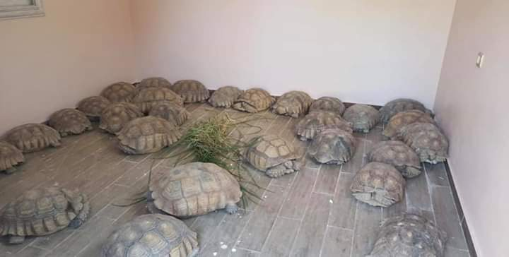

* إطلاق مسابقة "أفضل مدرسة صديقة للبيئة" بشرم الشيخ والتي اعتمدت مشروعات لاستبدال البلاستيك بمشاركة الطلاب والمدرسين وأولياء الامور كما يشمل البروتوكول عددا من الأنشطة وورش العمل حول تدوير المخلفات واستعراض بدائل استخدام البلاستيك لحماية البيئة والحياة البرية في إطار فعاليات محور البيئة بمنتدى شباب العالم 2019 فى إطار بروتوكول التعاون الموقع مع الإدارة التعليمية بشرم الشيخ و مجلس الامناء وذلك بالتعاون مع مبادرة محاربو البلاستيك و أصدقاء محمية رأس محمد كذلك تم توقيع بروتوكول تعاون مع مديرية التربية و التعليم بمحافظة الوادى الجديدة لرفع الوعي البيئي لعدد **50** مدرسة بادارة الخارجة التعليمية بمختلف المراحل التعليمية لدمج الأجيال الناشئة فى حماية البيئة و الموارد الطبيعية و تحقيق التنمية المستدامة للموارد الطبيعية .
* إطلاق أول نسر من نوع Griffon Vulture تم علاجه و توفير الرعاية البيطرية له بالمحمية سانت كاترين بالتعاون مع مركز انقاذ الحياة البرية الذى تم انشاءه بشكل تجريبى للعمل على توفير الرعاية البيطرية للطيور المهاجرة المصابة التي تحط وتستريح خلال هجرتها بمدينة شرم الشيخ والمناطق المجاورة و قد تم علاج العديد من الحيوانات المصابة خلال موسم الهجرة الحالى
* احباط تهريب **40** سلحفاة سودانية بالحدود المصرية السودانية بحوزة اثنين من المهربين قبل دخولها البلاد لتهريبها بعد ذلك للخارج وتمت الاجراءات بالتعاون بين ادارة محميات الجنوب والجهات المعنية.
* تسلق أول طفل من ذوى الهمم جبل موسى للترويج للسياحة البيئة و فريق زهرة المخيمات فى تسلق جبل موسى بمحافظة جنوب سيناء تحت رعاية الدكتورة ياسمين فؤاد وزيرة البيئة دعما للعمل البيئى وترويجا للسياحة البيئة بدعوة العالم للاستمتاع بالطبيعة الخلابة فى مصر وذلك فى إطار جهود الوزارة لتمكين أصحاب الهمم و الشباب وحشد الجهود والطاقات لحماية البيئة بالتعاون مع وزارة الشباب و الرياضة
* تنظم البرنامج الثالث لإعداد المرشد السياحى البيئي بمركز تدريب المحميات بمدينة شرم الشيخ و ذلك بالتعاون مع وزارة السياحة ونقابة المرشديين السياحيين بالإضافة إلى \عدد من الجهات المعنية و بمشاركة خبراء فى السياحة و البيئة و التنوع البيولوجي بهدف إعداد وتأهيل الكوادر السياحية العاملة أوالراغبين فى العمل فى مجال الإرشاد البيئي داخل المحميات الطبيعية لتفعيل مفهوم السياحة البيئية المستدامة لحماية الحياة البرية و التنوع البيولوجي .
* تنظيم برنامج تدريبي لإعداد الكوادر الشبابية فى مجال رصد ومراقبة الطيور المهاجرة بمركز التميز البيئي بجبل الزيت بهدف إعداد وتأهيل الكوادر الشبابية للعمل في مجال مراقبة الطيور بمحطات طاقة الرياح بخليج السويس من خلال تعريفهم بأنواع الطيور المهاجرة وكيفية تحديدها والأساليب الحديثة للرصد و المراقبة كذلك تدريبهم على برامج الغلق عند الطلب بمحطات طاقة الرياح : وهو برنامج الغلق الجزئي لتوربينات الرياح لحماية الطيور وتقليل الفقد في الكهرباء.
* اطلاق برنامج "جرين فينز العالمية " لتنظيم أنشطة الغوص في مصر بالتعاون مع وزارتى البيئة والسياحة الذي يعد المبادرة الأولي في مصر في تطبيق المعايير البيئية المستدامة فى أنشطة الغوص والسنوركلينج ومن ثم خفض تأثيراتها السلبية على الشعاب المرجانية والبيئة البحرية. ويأتي هذا البرنامج ضمن خطة متكاملة لوزارة البيئة بالتنسيق مع وزارة السياحة للحد من تأثير الأنشطة السياحية على الموارد الطبيعية والتي شملت القرارات الوزارية والتي صدرت مؤخراُ لتنظيم بعض الأنشطة السياحية داخل المحميات الطبيعية بجنوب سيناء والبحر الأحمر.
* إنقاذ دولفين من النوع الأزرق الأبيض أو ما يطلق عليه الدولفين المخطط واسمه العلمي Stenella coeruleoalba و يبلغ طوله ١٨٠سم ضل الطريق داخل مياه البحيرة الصناعية بمركز مارينا العلمين السياحي و اعادته إلى مياه البحر المتوسط بإرشاده للطريق باستخدام عدد من اللنشات ومجموعة من المساعدين وجعله يسبح بصورة أمنه حتي اقترابه من المنطقة الصخرية الفاصلة بين البواغز الواصل بين البحيرة ومياه البحر المتوسط وهي المنطقة التي دخل منها حيث تم انتشاله ونقله بصورة سريعة وأمنة بأحد اللنشات للمياه العميقه بالبحر المتوسط بعد التأكد من سلامته و قدرته على مواصلة الحياة فى بيئته الطبيعية بالبحر المتوسط .

**نتائج برامج التطوير**

و نظرا لما تشهده المحميات من برامج تطوير بلغ عدد زوار المحميات خلال الفترة من يناير 2019 وحتى سبتمبر 2019 ما يزيد عن (304164) زائر ، عدد (111514) زائر مصري، وعدد (211810) زائر أجنبي**.**

**7- المؤتمرات الدولية**

* المشاركة في مؤتمر الإطراف الرابع والعشرين لاتفاقية الأمم المتحدة الإطارية للتغيرات المناخية ببولندا ، وذلك في إطار ترأس مصر لمجموعة 77 والصين وكذلك المجموعة التفاوضية الإفريقية .
* رئاسة مصر لمجموعة تمويل المناخ مع وزير البيئة الألماني ، والذي ساهم في نجاح مؤتمر بولندا والخروج بنص توافقي مع الدول النامية .
* اختيار جمهورية مصر العربية ضمن أهم خمسة دول لحضور اجتماع وزراء البيئة للدول الصناعية السبع لمناقشة جميع قضايا البيئة العالمية والخروج بإعلان متز السياسي والذي يلزم الدول المتقدمة للقيام بدورها في رفع طموحات لدعم الدول النامية لصون التنوع البيولوجي .
* المشاركة في القمة الأفريقية للاستثمار في القدرة على مواجهة التغيرات المناخية بجوهانسبرج.
* اختيار مصر لعضوية اللجنة الدولية لاستعراض الملوثات العضوية الثابتة التابعة لاتفاقية ستوكهولم للملوثات العضوية الثابتة خلال الفترة من مايو 2020- أبريل 2024 .
* اطلاق المنتدى الإلكتروني لحشد الموارد المالية والالتزامات لاتفاقية التنوع البيولوجي أمام جمعية الأمم المتحدة للبيئة في نيروبي .
* المشاركة في القمة العالمية للمناخ بالنمسا للعمل من أجل المناخ.
* المشاركة في القمة الاقتصادية للحياة البرية في إفريقيا بزيمبابوي في إطار رئاسة مصر لمؤتمر التنوع البيولوجي الرابع عشر.
* مشاركة وزارة البيئة في المؤتمر الأطراف الحادى والعشرين لاتفاقية برشلونة لحماية بيئة البحر المتوسط من التلوث cop21 بإيطاليا.
* المشاركة في المؤتمر الإسلامي الثامن لوزراء البيئة المنعقد بمدينة الرباط بالمغرب والإعلان عن فوز باحثة مصرية بجائزة المملكة العربية السعودية للإدارة البيئية في العالم الإسلامى.
* المشاركة في مؤتمر وزراء البيئة الأفارقة تحت عنوان " من أجل الاستدامة البيئية والازدهار في أفريقيا بجنوب أفريقيا.
* قيادة مصر وانجلترا تحالفا دوليا للتكيف مع آثار التغيرات المناخية خلال اجتماعات أبوظبى لقمة الأمم المتحدة للعمل المناخى 2019.
* **استعراض دور مصر في أجندة التنوع البيولوجى العالمية ضمن أعمال المنتدى الاقتصادي العالمي بنيويورك.**
* استضافة المؤتمر الوزاري الإقليمي لأفريقيا حول الاقتصاد الأخضر لتوحيد الجهود العالمية للوقوف أمام آثار التغيرات المناخية.
* المشاركة في اجتماع المجلس الوزاري للهيئة الإقليمية للمحافظة على بيئة البحر الأحمر وخليج عدن بالمملكة العربية السعودية.
* تنفيذ عدد ( **2** ) برنامج تدريبي لعدد من المتدربين من الدول الإفريقية ( زامبيا - توجو - مالاوي- تنزانيا - بوركينا فاسو - الكاميرون - السودان - انجولا- مدغشقر-جيبوتي - ليبريا - أثيوبيا - موريشيوس - تشاد - زيمبابوي - النيجر - الكونغو ) لرفع قدراتهم للتصدي للتغيرات المناخية ومواجهة الأزمات والكوارث البيئية .
* مشاركة مصر في مؤتمر اتفاقية الأمم  المتحدة للتغيرات المناخية الخامس والعشرين COP25 بمدينة مدريد بأسبانيا حيث تم تشكيل وفد مصري من الجهات والوزارات المعنية بتغير المناخ للمشاركة بفاعلية في هذا المؤتمر الذي يتضمن العديد من الاجتماعات الهامة والتي تعقد على التوازي، ويتمثل دور مصر في هذا المؤتمر على توحيد الرؤى سواء على مستوى الدول النامية أو العربية للخروج بموقف موحد فيما يخص مفاوضات اتفاق باريس وخاصة في مجال وضع آليات لسوق الكربون بين الدول النامية والمتقدمة ودعم مواقف الدول فيما يخص نقص التكنولوجيا وتوفير التمويل اللازم لمواجهة اثار التغيرات المناخية.
* 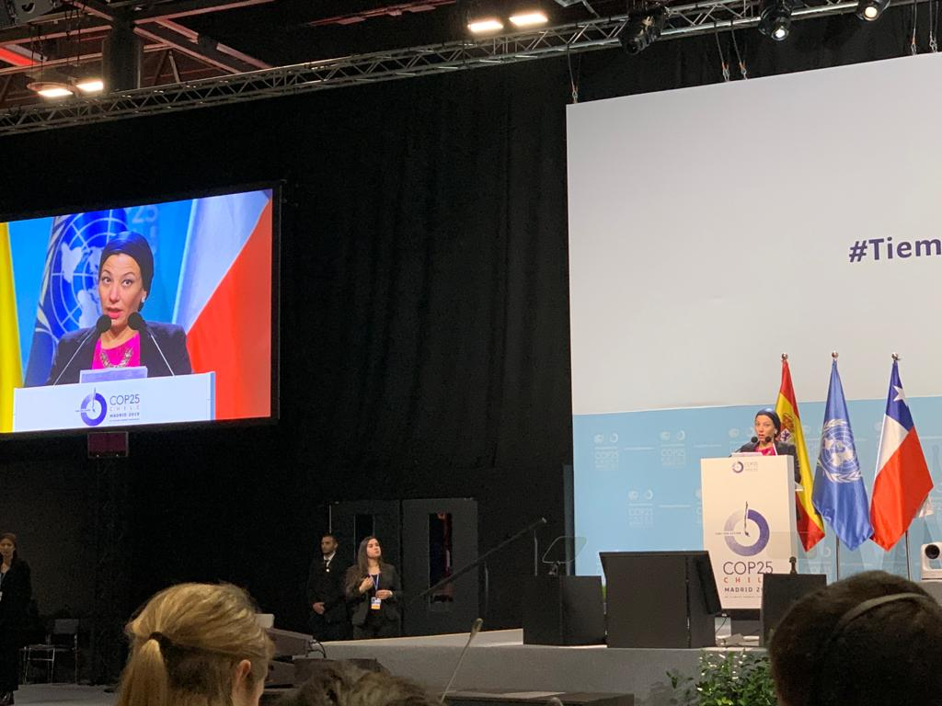
* **8-بروتوكولات التعاون ومذكرات التفاهم**
* **على المستوى المحلى**
* توقيع اتفاقيات إتاحة التمويل لتوفيق أوضاع  3 شركات مصرية كبري من خلال برنامج التحكم في التلوث الصناعي .
* توقيع برتوكول تعاون بين وزارة البيئة ومحافظة القليوبية لإنشاء مشتلين بأحياء شرق وغرب شبرا الخيمة.
* توقيع برتوكول تعاون لإنشاء ٧ محطات وسيطة بين البيئة والهيئة العربية للتصنيع .
* توقيع بروتوكول تعاون مع نقابة المهن التعليمية لرفع الوعى البيئي لدى الطلاب والمعلمين.
* توقيع عقد المشروع الاسترشادى لتصميم وإنشاء محطات غاز حيوى.
* توقيع مذكرة التفاهم الثانية لتنفيذ وحدات الغاز الحيوى بالقرى الأكثر احتياجا بالمنيا.
* توقيع اتفاقية مع اليونيدو لتوفيق أوضاع 8 شركات صناعة فوم العزل الحراري .
* توقيع بروتوكول تعاون بين وزارة البيئة والأكاديمية الوطنية للتدريب.
* توقيع وثيقة المرحلة الثالثة لمشروع إدارة المخلفات الصلبة بمحافظة المنيا **.**
* **2- على المستوى الدولي**
* توقيع البرنامج التنفيذي الثاني مع مملكة البحرين علي هامش المشاركة في مؤتمر الاقتصاد الأخضر والذي تم عقده خلال شهر يونيو 2019 بالبحرين .
* توقيع مذكرة تفاهم مع غينيا للتعاون في مجال حماية البيئة .
* توقيع بروتوكول بين وزارة البيئة والإمارات لتنفيذ البرنامج المشترك الأول لحماية البيئة .
* توقيع المرحلة الثالثة لمشروع البرنامج الوطني لإدارة المخلفات الصلبة بمحافظة المنيا في إطار برنامج مبادلة الديون الإيطالية - الشريحة الثالثة بقيمة **70,5** مليون جنية مع برنامج الأمم المتحدة الإنمائى.
* فوز مصر بمقعدين في انتخابات هيئات بروتوكول مونتريال ( نائب رئيس مكتب بروتوكول مونتريال لعام 2020، والرئيس المشارك للجنة الخيارات التقنية للتبريد وتكييف الهواء والمضخات الحرارية من عام 2020 حتى 2022). التعاون الدولي.

- توقيع اتفاقية بين جهاز شئون البيئة وبرنامج الأمم المتحدة للبيئة لرفع القدرات الوطنية في مجال خفض استهلاك مركبات الهيدروفلوروكربونية **HFC’s**  بمنحة قيمتها **135** الف دولار.

**9- التفتيش البيئي وخدمة المواطنين**

**-**تمكنت وزارة البيئة من إخضاع عدد (**1000**) منشأة صناعية للتفتيش البيئي والتوجيه نحو الاصحاح البيئي. وقد حرصت الوزارة على توجيه عدة حملات مختلفة استهدفت بؤر تلوث هامة واجراء مسح بيئي شامل لعدد من المناطق منها (أبوراضى، كوم اوشيم، جزيرة الوراق، شبرا الخيمة).

-وعلى مستوى التفتيش على المنشآت الصحية والتي تشمل مستشفيات ومراكز طبية فقد تم توجيه حملات تفتيش بيئي على عدد من المنشآت بنطاق محافظات القاهرة والجيزة والقليوبية لتعريف المنشآت بشكل ميداني بالاشتراطات البيئية وأهمية وجود السجل البيئي وسجل المواد والمخلفات الخطرة وارتداء المهمات والوقاية، وذلك بالتعاون مع الإدارة العامة لشرطة البيئة والمسطحات ووزارة الصحة.

-تحقيق الاستجابة لشكاوى المواطنين الواردة من بوابة الشكاوى الحكومية للإدارة المركزية للتفتيش والالتزام البيئي بنسبة 100% علاوة على الشكاوى الواردة على صفحات التواصل الاجتماعي، ومنها شكاوى المواطنين ضد الكافيهات حيث تم التفتيش على عدد من الكافيهات والمطاعم الكائنة بمحافظتي القاهرة والجيزة وغلق عدد من الكافيهات المخالفة فى عدد من الاحياء لعدم التزام مسؤولي الكافيهات بالاشتراطات الواردة بقانون البيئة، وذلك بالتعاون مع الإدارة العامة لشرطة البيئة والمسطحات.

-قدمت وزارة البيئة الدعم الفني للعديد من المنشآت بلغ عددها **330** منشأة منذ يناير ٢٠١٩ شملت مختلف القطاعات والأنشطة (القطاع الصناعي والصحي والخدمي والزراعي والسياحي) لتعريفها بالتزاماتها لتتوافق مع قانون البيئة ولائحته التنفيذية وتوجيهها نحو تقديم خطط وبرامج الاصحاح البيئي وتصحيح المخالفات المرصودة.

-حصر محطات معالجة الصرف الصحي ومتابعة الموقف البيئي لتلك المحطات بنطاق محافظات الجمهورية والبدء في إجراءات الإصحاح البيئي لها، والتوجيه بكيفية إعداد خطط إصحاح بيئي على النماذج المعدة لذلك بمشاركة الجهات المعنية.

**تطوير وتقييم نظام التأثير البيئي**

تطوير وتحديث نظام تقييم التأثير البيئي لضمان زيادة فاعليته مع زيادة إنهاء إجراءات مراجعة تقييم التأثير البيئي للمشروعات، حيث تم مراجعة دراسة تقييم التأثير البيئي لعدد (7747) من المشروعات المختلفة خلال الفترة المستهدفة في خلال جهاز شئون البيئة وفروعه الإقليمية.

**10- الأزمات والكوارث البيئية**

-قامت الإدارة المركزية للأزمات والكوارث البيئية بإدارة عدد ( **50** ) بلاغ عن حوادث التلوث عام 2019 من خلال غرفة العمليات المركزية وذلك بالتنسيق مع جميع الجهات المعنية طبقا لخطة الطوارئ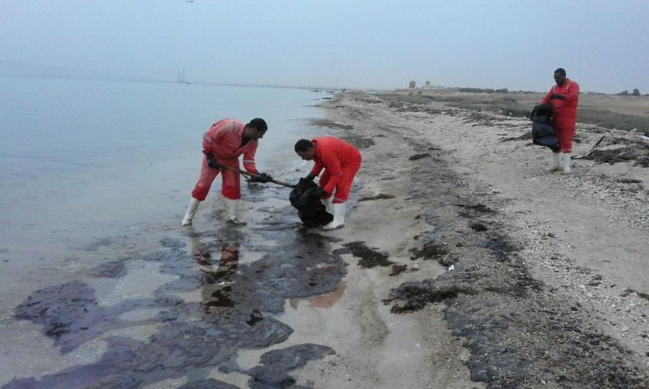 الوطنية لمواجهة الكوارث البيئية والخطط النوعية المتخصصة بمشاركة الفروع الاقليمية والمحميات الطبيعية وادارات الجهاز المختلفة، من خلال دفع مجموعات عمل لمعاينة الحوادث وتقييمها والعمل على مكافحتها وإزاله التلوث واعادة تأهيل المناطق المتضررة، وتم تصنيف هذه الحوادث طبقا لموقعها الجغرافي ونوعية الحوادث ، حتى يمكن إعطاء مؤشر عن مواقع تكرار الحوادث ونوعيتها .

-كما شاركت وزارة البيئة فى عدد (**2**) تدريب عملى على كيفية مواجهة حوادث التلوث البحري بالزيت بالتعاون مع هيئة قناة السويس، والهيئة العامة للبترول ، مركز البحث والانقاذ للقوات المسلحة، شركة جابكو للبترول.

- وقامت الوزارة بمراجعة عدد (**22**) خطة طوارئ خاصة بالشركات والموانئ البحرية للاستعداد لمواجهة حوادث التلوث البحري بالزيت.

**11- التشريعات البيئية**

* إعداد مشروع قانون موحد لتنظيم إدارة المخلفات بأنواعها، وجاري عرضه على مجلس الوزراء لإقراره تمهيدا لعرضه على مجلس النواب.
* جاري إعداد مقترح مشروع قانون جديد للبيئة قائم على معايير الاقتصاد الدوار، بما يتواكب مع التطورات الوطنية والعالمية في مجال البيئة في العديد من الأطر والتي يأتي في مقدمتها التنوع البيولوجي، التغيرات المناخية، والتنمية المستدامة.

**12- البيئة و التنمية المستدامة خلال عام 2019**

قامت وزارة البيئة بوضع إطار لتنفيذ الأهداف الإستراتيجية للبعد البيئي بالإستراتيجية الوطنية للتنمية المستدامة : رؤية مصر 2030 تم خلاله التعاون مع العديد من الجهات الوطنية والإقليمية والدولية لتحقيق تلك الأهداف وعرض إنجازات مصر في هذا المجال في المحافل والتقارير الإقليمية والدولية المعنية بالتنمية المستدامة.

وعلى الصعيد الوطني فقد ركزت الوزارة على التعاون مع كافة الوزارات المعنية والتي يؤثر عملها على توجه مصر نحو الإقتصاد الأخضر في تنفيذ الأهداف التي تحقق الحد من مصادر التلوث على البيئة سواء من خلال الدعم الفني أو توفير مصادر التمويل ، كما ركزت على دور المجتمع بكافة شرائحه لضمان تحقيق وإستدامة مبادرات ومشروعات الوزارة بدءاً من طلبة المدارس من خلال العديد من البرامج والمشروعات التي يتم تنفيذها بالتعاون مع وزارة التربية والتعليم لرفع الوعي وإدماج المفاهيم والاتفاقيات البيئية في المناهج والأنشطة التعليمية ، وصولاً لطلبة الجامعة من خلال التعاون مع وزارة التعليم العالي والجامعات المصرية ومكتبة الإسكندرية والتي يسعى لإكساب الشباب العلم والتطبيق والتغيير لسلوك الطلاب والمجتمع تجاه البيئة لخلق كوادر شابة تستطيع مواجهة القضايا البيئية في مختلف المجالات والتخصصات وهو ما سيأتى ثماره في الغد القريب.

وقد نفذت وحدة التنمية المستدامة مجموعة برامج لتوعية المرأة وحثها على المشاركة الإيجابية في تعديل أنماط الإستهلاك للموارد الطبيعية من خلال العديد من المبادرات والمشروعات في كافة محافظات الجمهورية بالتعاون مع كافة الجهات المعنية وعلى رأسها المجلس القومي للمرأة.

كذلك قدمت وزارة البيئة الدعم الفنى لعدد من منظمات المجتمع المدني لتمكينها من المشاركة الإيجابية في العمل البيئي بصورة فعالة ، حيث قامت بتنفيذ أول تجربة للتعاون مع الجمعيات الأهلية لإدارة أحد مراكز الوعي البيئي التابعة للوزارة بهدف الإنتقال لمرحلة للشراكة الفعلية بين القطاع الحكومي والأهلي.

13-التوعية والمبادرات والاحتفالات البيئية

قامت وزارة البيئة وفى إطار العمل على رفع الوعي البيئي لدى كافة فئات وشرائح المجتمع المختلفة في أنحاء الجمهورية بتنفيذ ما يزيد عن (**454** ندوة بيئية ) و(**402**) ورشة عمل وعدد (**6**) أسابيع بيئية .

-كما نفذت الوزارة عدد من البرامج التثقيفية والتطوعية للشباب والنشء بالتعاون مع وزارة الشباب والرياضة شملت معسكرات صديقة للبيئة ( **40** معسكر لعدد **6150** شاب وفتاة)، وإطلاق قوافل للتوعية البيئية (**27** قافلة لعدد **2060** شاب وفتاة)، كما تم تنفيذ **27** دورة تدريبية لعدد **2090** شاب وفتاة.

-تنفيذ (**121**) برنامج من خلال إدارة التدريب لرفع كفاءة (**2391**) متدرب من العاملين بالوزارة والجهات الحكومية وغير الحكومية ومنظمات المجتمع المدني، إضافة إلى تنفيذ **5** برامج تدريبية في إطار برنامج التنمية المستدامة لعدد **100** متدرب من العاملين بالوزارة والجهاز والأفرع الإقليمية والمحميات الطبيعية بنطاق **7** محافظات.

-كما قامت الوزارة بإعداد استراتيجية للاتصال البيئي كخريطة طريق للتواصل مع فئات المجتمع المختلفة والشباب بهدف رفع الوعي البيئي واحداث تغيير في السلوكيات وانماط الاستهلاك والإنتاج بما يساهم في الإدارة الرشيدة للموارد الطبيعية وتعظيم الاستفادة منها، ورفع مستوى الوعي العام حول الدور الذي تلعبه الدولة وأجهزتها المختلفة وخاصة وزارة البيئة في دعم مسار التنمية المستدامة ومعالجة أي مفاهيم خاطئة.

-انتاج الاخبار الصحفية والإعلامية.

-انتاج المالتى ميديا من أفلام قصيرة وتسجيلية تتحدث عن أنشطة الوزارة وجهودها وعمل أرشيف من أفلام وصور عن المحميات ومشروعات الوزارة المختلفة.

- تطوير مواقع السوشيال ميديا والمنصات الالكترونية المختلفة التابعة للوزارة ورصد كل ما يتم نشره وتداوله عن الوزارة.

-شاركت الوزارة في المبادرة العالمية لإطفاء الأنوار والمعروفة بساعة الأرض والتي تعد أكبر حدث بيئي عالمي يهدف توعية المجتمع بآثار التغيرات المناخية وحث المواطنين على المشاركة بإيجابية بخفض الأضواء والأجهزة الكهربائية غير الضرورية لتخفيف الاحمال الكهربائية وترشيد الاستهلاك.

حيث أطلقت وزيرة البيئة فعاليات المشاركة يوم **30** مارس **2019** بالعاصمة الإدارية الجديدة بإطفاء الأنوار واضاءة الشموع وذلك بحضور رموز المجتمع والسفراء الأجانب والفنانين وممثلي المجتمع المدني والشباب والأطفال.

بلغ مقدار الوفر المحقق في الطاقة الكهربائية خلال الساعة التي تم إطفاء الانوار خلالها من الساعة 8:30 الى الساعة 9:30 مساء نحو **425** ميجا وات ساعة والمقدر بنحو **508** ألف جنيه مصري مقارنة بكمية وفر **242** ميجا وات ساعة خلال عام 2018 طبقا للبيانات الواردة من مركز التحكم القومي التابع لوزارة الكهرباء مما يشير الى تنامى الوعي لدى المواطنين بأهمية المشاركة الإيجابية في هذا الحدث العالمي الهام.

-احتفلت الوزارة بيوم البيئة العالمي لعام **2019** والذي أقيم هذا العام تحت شعار "القضاء على تلوث الهواء" حيث تضمنت الاحتفالية عرض فيلم وثائقي حول قصص نجاح الوزارة خلال عام 2018-2019 للحد من التلوث وتبني آليات صديقة للبيئة، كما تم عرض تجارب **10** قصص نجاح لشباب قامت وزارة البيئة بدعمهم لتصميم وتنفيذ مشروعات صغيرة صديقة للبيئة في مجال المخلفات، بالإضافة الى تقديم عرض فني عن البيئة بثلاث لغات (العربية-الإنجليزية-الفرنسية) من أطفال مدرسة أوسيس.

- أقامت وزارة البيئة المهرجان الأول للطبيعة والثقافات المحلية بمحمية وادي دجلة بالقاهرة تحت رعاية السيد رئيس مجلس الوزراء والذى يأتي تزامنا مع رئاسة مصر للدورة الحالية من مؤتمر الاطراف لاتفاقية التنوع البيولوجي، بهدف الترويج للمحميات الطبيعية وتشجيع الادارة الفعالة لها بمشاركة السكان المحليين لتحقيق صون واستدامة الموارد الطبيعية.

* شهدت محمية وادي دجلة فعاليات احتفال وزارة البيئة باليوم العالمي للتنوع البيولوجي والذي يحتفل به العالم يوم **22** مايو من كل عام، وتميز الاحتفال هذا العام بمشاركة الشباب الذين قاموا بعدد من الانشطة خلال اليوم تحت عنوان " هات فطارك وتعالى" ، وشاركتهم الدكتورة ياسمين فؤاد وزيرة البيئة الاحتفال معربة عن ايمانها بدورهم الحيوي في خدمة البيئة المصرية والارتقاء بها.

- إطلاق مبادرة مشاركة منظمات المجتمع المدني والشباب للحد من استخدام البلاستيك .

- إطلاق مبادرة "حراس النيل" لحماية نهر النيل من التلوث والتعديات بهف زيادة التوعية البيئية ونشر الثقافة المجتمعية وتعريف الأطفال بأهمية الحفاظ على النيل.

- اطلقت وزارة البيئة بالتعاون مع مؤسسة جرينيش حملات في محافظات القاهرة والجيزة " مبادرة شباب للنيل" بمشاركة مجموعة من شباب المتطوعين لرفع المخلفات من نهر النيل بكمية تقديرية **5** طن للحملة بالتعاون مع شركاء التنمية ومنهم هيئة المعونة الألمانية GIZ.

- كما شهد عام **2019** تنفيذ عدد من الانشطة الداعمة لتحفيز المشاركة المجتمعية ومنها مبادرة ميدانية للنظافة والتشجير بمنطقة كوبري الدمرداش بالتعاون مع الجمعيات الأهلية ، والتعاون مع الشباب والمجتمع المدني في تنفيذ حملات نظافة بنهر النيل بعدد من المحافظات كمبادرة الأقصر لرفع اطنان من المخلفات الموجودة على ضفاف النهر بالتعاون مع الجهات المعنية كشرطة البيئة والمسطحات والمجلس القومي للمرأة.